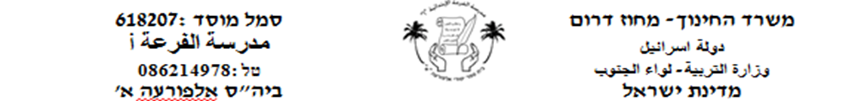

تعلّمنا سابقًا أنّ جمع المذكّر هو باضافة ים للكلمة

سنتعلّم اليوم جمع المؤنث

**بعض الكلمات المؤنثة تنتهي بشكل عام ب ה \ ת** (هناك ايضا كلمات مؤنث لا تنتهي ب ה او ת مثال كلمة בית تنتهي ب ת ولكنها غير مؤنث)

**شرح الموضوع مع أمثلة: الكلمات المؤنثة عند جمعها نضيف ות (نحذف ال ה أو ת ونضيف ות)**

כיתה כית**ות**

ילְדָה ילד**ות**

הַשְׁלִימו את הטבלָה (أكملوا الجدول)

|  |  |
| --- | --- |
| יחיד مفرد | רבים جمع |
| תַלְמִידָה | ֹ |
|  | עוגות |
|  | מיטות |
| חָבֵר |  |
| חתוּל |  |
| סוּס |  |

ولنحوّل من جمع المؤنث الى المفرد نحذف ال ות ونُرْجِع ال ה

مثال פּילָה פּילוֹת